Procédure : Ajout d’un agent Zabbix :
- Agent sur un client Windows/ Windows Server

- Télécharger l’agent
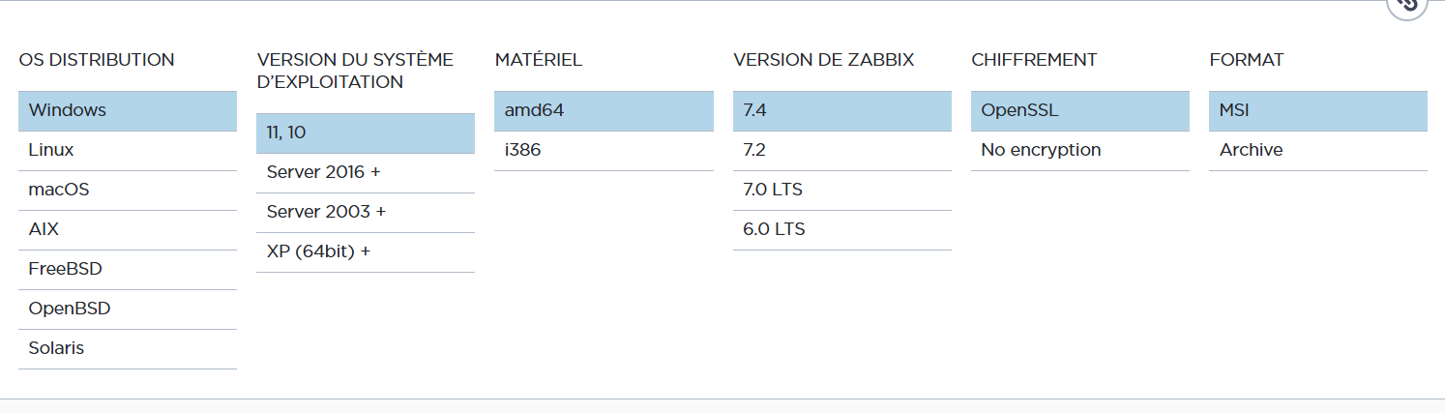
- Lancer l’installation de l’agent via l’exécutable
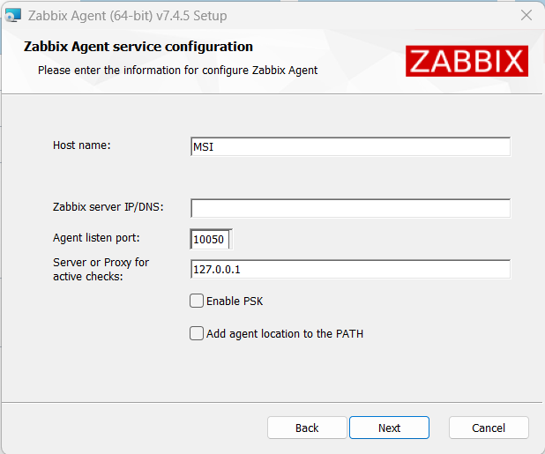
IP Server Zabbix
IP Server Zabbix
Nom de la machine
- Ajouter l’hôte dans l’interface web Zabbix
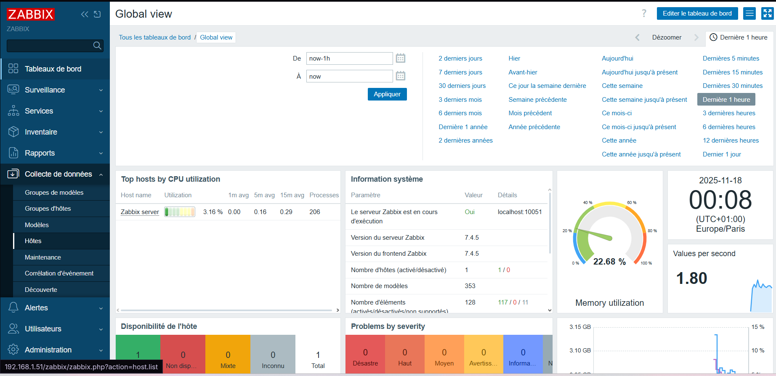
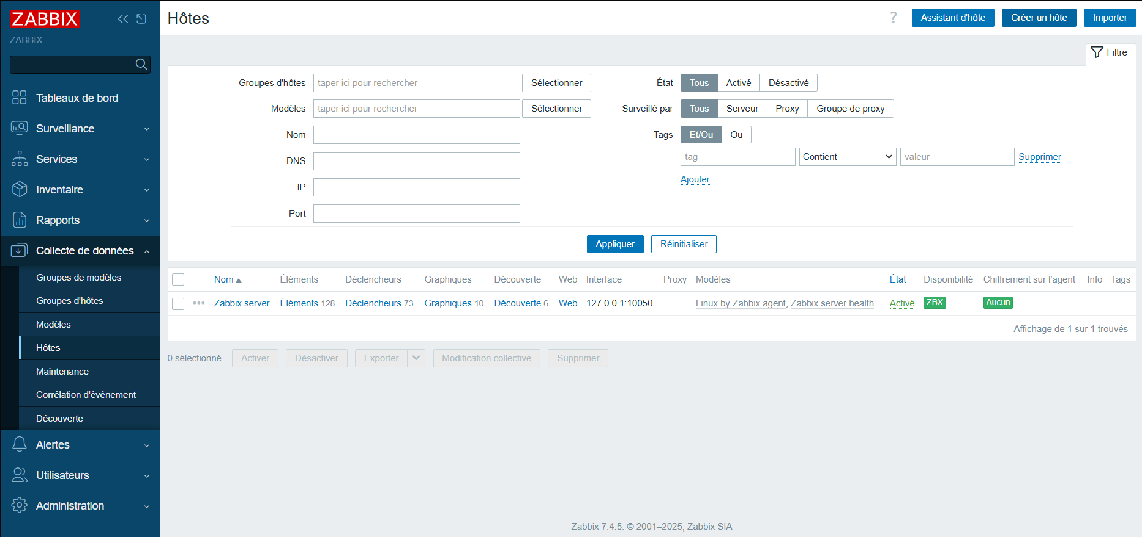
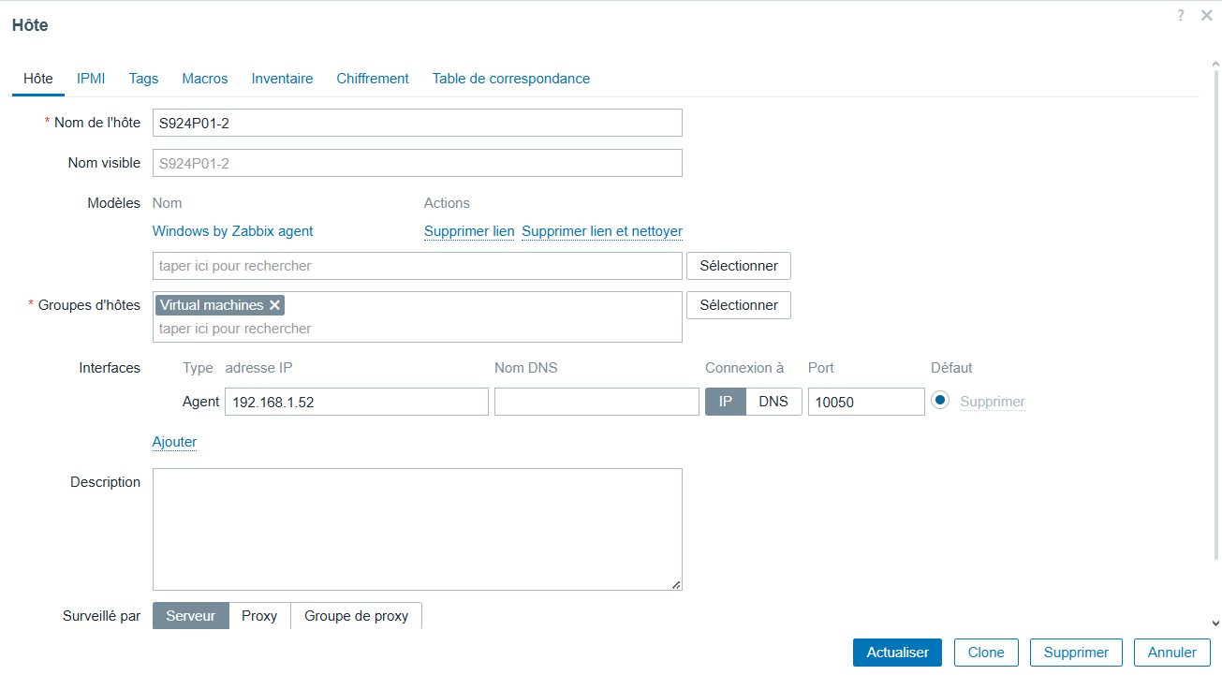
Nom Machine
IP de la machine

